✦Dans

Peeping Tom durft weer te dromen: eindelijk kan ‘Diptych’ in première gaan
Beeld Maarten Vanden Abeele
‘Als we in oktober niet op tournee kunnen, dan overleven we het niet.’ Ook bij het Brusselse danstheatergezelschap Peeping Tom heeft de coronacrisis er zwaar ingehakt. Maar nu hun nieuwe voorstelling, Diptych, alsnog in première kan gaan in Barcelona, overheerst vreugde. ‘We doen dit om een boodschap van hoop te geven.’
EWOUD CEULEMANS
17 juli 2020, 10:00

“C’est fou, quoi.” Franck Chartier zegt het met een grijns. Samen met Gabriela Carrizo vormt de choreograaf het kloppende hart van het inmiddels twintig jaar oude dansgezelschap Peeping Tom, en wanneer we de twee spreken, zitten ze midden in de repetities van hun nieuwe voorstelling. Over een week moet die zo goed als af zijn, en de Australische danseres die de hoofdrol vertolkt, is net in Brussel gearriveerd.
Het is 3 juli, en aangezien de grenzen voor Australië pas twee dagen eerder zijn geopend, kon Lauren Langlois pas dan naar Brussel afzakken. “Een week voor onze pregenerale repetitie”, zegt Chartier met iets dat zowel een zucht als een lach kan zijn. “Aan het begin zeiden we nochtans: we hebben minstens vijftien dagen nodig. Deze choreografie is een hele uitdaging voor de dansers, alsof je een piano voor je neus krijgt en twee weken later een sonate van Bach moet spelen. We hebben met Lauren via een videoverbinding gewerkt. Terwijl zij in Australië in een studio de choreografie repeteerde, keken we toe en gaven we opmerkingen. Zo hebben we kunnen zien hoe goed ze is. Ze is 34 jaar, de oudste van de groep, maar ze is ongelooflijk.”
Als we een week later, met een mondmasker op onze neus en onze handen doordrenkt met handgel, plaatsnemen in Théâtre National voor de pregenerale repetitie van Triptych, herhaalt Chartier het nog eens: “Het is een repetitie, oké?”. Carrizo vult nog even aan: “Het is nog heel breekbaar.”
Niet dat daar zo veel van te merken is: Langlois danst naadloos mee in het bizarre universum van Peeping Tom, waar realisme en surrealisme elkaar innig omhelzen en het publiek zich gewillig laat meevoeren in een bizarre droom. Het is een voorstelling die zich afspeelt op een eigenzinnig schip, waar de krakende deuren in de gangen vanzelf open en dicht gaan, waar het bed in de kajuit een eigen leven leidt, en waarin de cafetaria onder water staat. Het filmische, hypergedetailleerde decor wordt een personage op zich, naast de acht dansers die bij Peeping Tom hebben ingescheept. Opvallende geluids- en lichteffecten sturen de soms griezelige choreografie.

GEEN TWEEDE PIEK
Wat wij te zien kregen, was Triptych: een aaneenschakeling van drie korte stukken die Carrizo en Chartier tussen 2013 en 2017 voor Nederlands Dans Theater (NDT) maakten: The Missing Door, The Lost Room en The Hidden Floor. Als de productie komend weekend, op 19 juli, in première gaat in op het Grec Festival in Barcelona, heet ze Diptych, en worden enkel de eerste twee delen gespeeld. “De entr’acte tussen deel twee en deel drie duurt 25 minuten, en dat is te lang”, legt Chartier uit. “Daarom spelen we het derde deel niet. De directeur van het festival wil niet dat het publiek de stoeltjes verlaat en in beweging komt. We spelen Diptych in plaats van Triptych – dat zal pas in oktober in première gaan, in deSingel – om zo weinig mogelijk risico’s te nemen. Het is een oud, Grieks theater, in openlucht, met plaats voor 2.400 toeschouwers. Nu laten ze er 600 toe: ze hebben planten op de tribune gezet om de toeschouwers van elkaar te scheiden.”
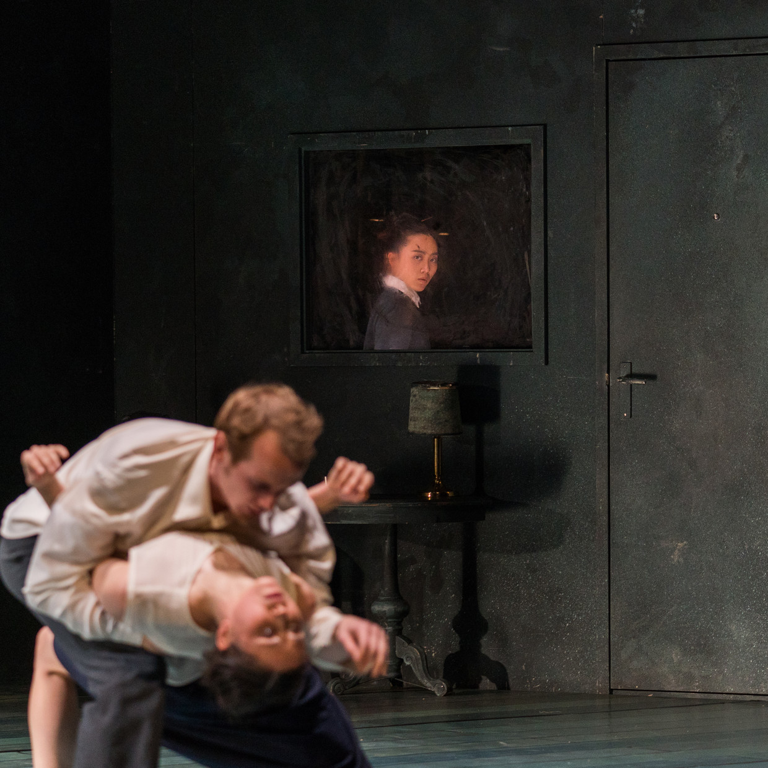Beeld Maarten Vanden Abeele
Dat het Grec Festival überhaupt doorgaat, is een klein mirakel, erkennen de twee makers. “Dat was een verrassing”, zegt Carrizo. “Zowat alle festivals werden afgelast: Avignon, Montpellier...” Chartier: “Maar de directeur heeft ons altijd gezegd: ik werk verder. Het festival is ook coproducent en we kregen te horen: als we toch moeten annuleren, zullen we jullie wel uitbetalen. Dat is een enorme steun, en dat zie je niet vaak. Eigenlijk is er geen enkel theater dat uitbetaalt.” Carrizo: “Veel gezelschappen die premières in maart hadden voorzien, kunnen nu toch nog spelen op het Grec Festival. Dat is een grote steun voor de artiesten.”
Ook voor Peeping Tom stonden de afgelopen tijd heel wat voorstellingen op de agenda. Voorstellingen die door het coronavirus stuk voor stuk werden geannuleerd. “Begin maart gingen we met Moeder naar Japan. Dat was de eerste voorstelling die geannuleerd werd, in Kochi. We dachten toen nog dat de voorstelling in Tokio zou kunnen doorgaan. De Olympische Spelen waren toen ook nog niet afgelast, dus het leek erop dat in Japan alles goed ging. Pas twee dagen voordien hoorden we dat ook die voorstelling werd geannuleerd.”
Chartier: “Zelf konden we die beslissing niet nemen, dat staat zo in het contract: als wij annuleren, moeten wij voor de kosten opdraaien. We waren zelf al aan het twijfelen, maar we zaten vast.” Carrizo: “Op dat moment was het virus hier, in Europa, nog niet echt uitgebroken. Dat is kort daarna gebeurd.”
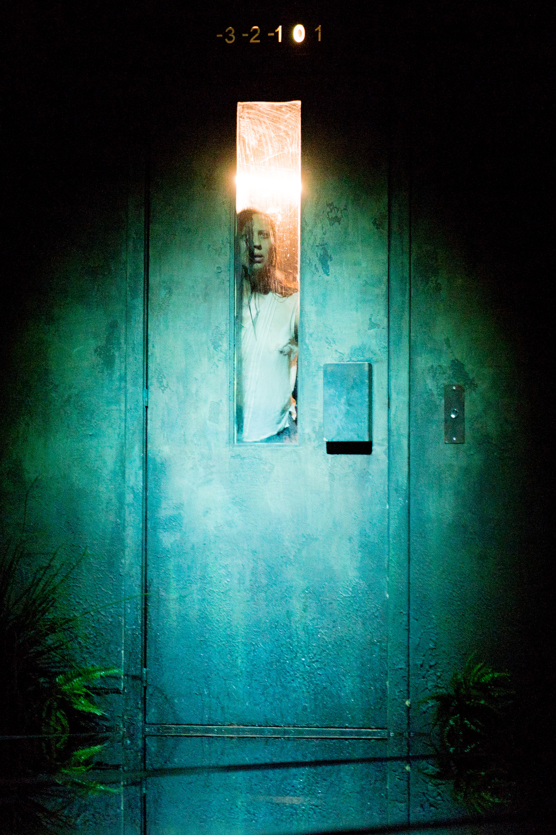Beeld Maarten Vanden Abeele
Voor Peeping Tom betekende de uitbraak dat er tussen maart en eind mei 28 speeldata werden geschrapt. Tel daar de voorstellingen tot en met september bij, en je komt aan ruim 40 geannuleerde voorstellingen. “Op financieel vlak moeten we opletten”, beseft Chartier. “25 procent van onze inkomsten zijn subsidies – dat gebruiken we voor de administratie en de dagelijkse werking – en de andere 75 procent zijn eigen inkomsten. Daarvan betalen we onze dansers en onze techniekers. Als we niet kunnen spelen, kunnen we hen dus ook niet betalen. En veel van die dansers en techniekers kunnen op niets anders terugvallen. Voor hen is er geen werkloosheidsuitkering, omdat ze freelancers zijn. Alleen wie een kunstenaarsstatuut heeft, krijgt een vergoeding. We zitten met mensen die vijf maanden moeten overbruggen met een budget van 500 euro. Sommige technici zoeken nu werk in de bouw. Als er geen tweede piek komt, zouden we op 15 oktober opnieuw op tournee moeten gaan. Als er wél een tweede golf komt, en we kunnen niet op tournee, dan overleven we het niet.”

KLOOSTER
Toch is de sfeer tijdens de repetities niet gespannen, integendeel. Op de eerste dag schalt er zelfs een Italiaanse versie van ‘Happy Birthday’ door de speakers, om de zichtbaar blozende danseres Eliana Stragapede, uit het Italiaanse Bari, een gelukkige verjaardag te wensen – later op de avond zal ze tiramisu trakteren.
Natuurlijk zijn de omstandigheden ietwat bizar: je temperatuur wordt gemeten voor je Théâtre National binnen mag, op de dansers na draagt iedereen een mondmasker, en Chartier begroet ons met een elleboog, terwijl hij uittest of een grote kruiwagen met water voldoende is om de scène blank te zetten. “Onze dansers vormen nu een bubbel”, legt hij uit. “We vragen hen om niet naar feestjes te gaan en niet met veel andere mensen af te spreken. En de techniekers moeten allemaal een masker dragen. Wie op de scène komt, moet zijn schoenen desinfecteren – het Japanse systeem, zeg maar. Dat is een streng protocol. We voelen ons een beetje als monniken in een klooster: je mag niemand anders ontmoeten, en zeker niet aanraken.”
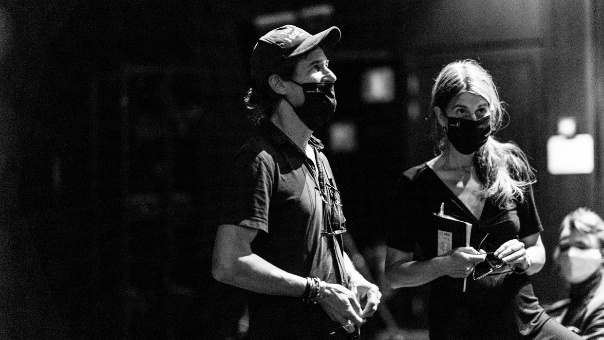Beeld Maarten Vanden Abeele
Maar in het klooster is de sfeer goed. “Tijdens de lockdown voelden we ons als een danser wiens benen waren afgehakt”, legt Chartier uit, “maar toen we terug naar de studio konden, was er echt euforie.” Tijdens de eerste repetities moest de choreograaf zelf mee op scène staan, in plaats van Langlois, die dan nog op een Australisch vliegtuig zat: kwestie van de cues voor het geluid en het licht juist te krijgen. “Het is leuk om terug op scène te staan, om de lichten te zien, en de gezichten van de mensen in de zaal. Dat geeft me wel zin om zelf opnieuw te spelen. Maar het water is wel gevaarlijk. Je glijdt snel uit, dus we moeten heel voorzichtig zijn.”
Om de acht dansers voor dit stuk te vinden, worstelden de twee directeurs van Peeping Tom zich vorig jaar door 2.400 audities . Het werd een Belg, twee Fransen, een Cyprioot, een Spanjaard, een Australische, een Italiaanse en een Taiwanese. Carrizo: “De dansers zijn ons ook heel dankbaar. Dat ze nu weer kunnen werken, zelfs al is het maar voor drie speeldata. We maken voor hen iets mogelijk.”
Chartier: “Fanny (Sage, een van de dansers, EWC) vertelde ons gisteren dat geen enkele van haar dansvrienden nu werk heeft. Een maand geleden zag het her heel slecht uit voor culturele evenementen, alles werd geannuleerd. Dus we dachten dat we een boodschap van hoop zouden geven als we dit toch konden doen. Ze komen van de andere kant van de wereld om deze zomer vier keer te spelen, in Spanje en in Griekenland. Ze laten hun leven achter om twee steden aan te doen. We zijn daarvoor verantwoordelijk, weten we. Dus we kruisen onze vingers dat er geen tweede golf komt. Dan zijn ze vertrokken voor een tournee van twee tot drie jaar.”
Op 19 en 20 juli op Grec Festival, Barcelona. Vanaf 29 oktober in deSingel, Antwerpen (uitverkocht).
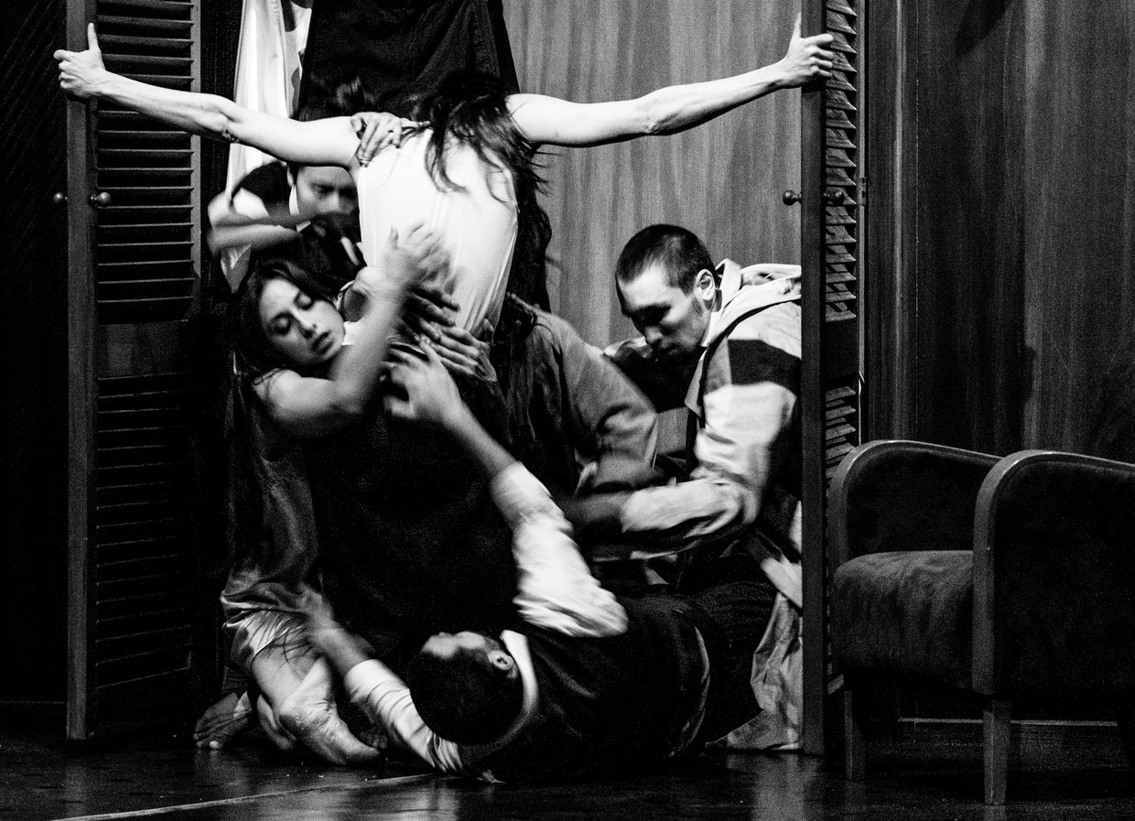Beeld Maarten Vanden Abeele
Bron: https://www.demorgen.be/tv-cultuur/peeping-tom-durft-weer-te-dromen-eindelijk-kan-diptych-in-premiere-gaan~bca4f866/

